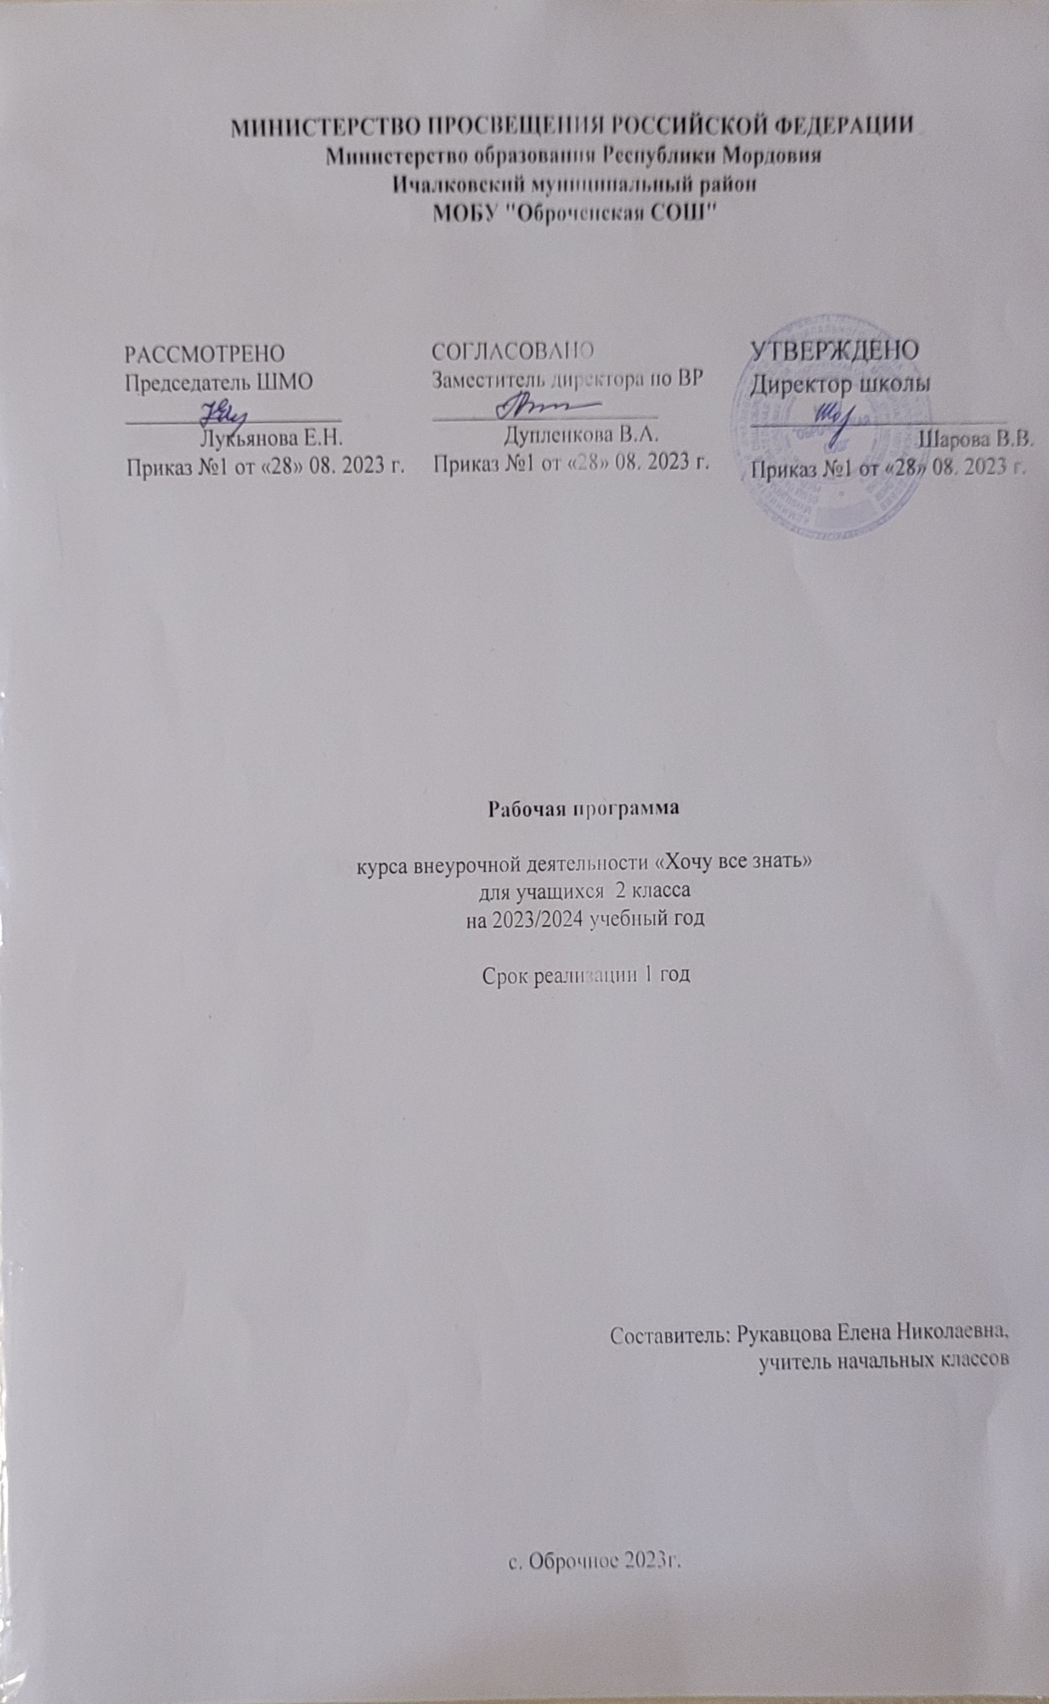

Пояснительная записка
Программа курса внеурочной деятельности для 2 класса «Хочу все знать» разработана в соответствии с требованиями Федерального государственного образовательного стандарта начального общего образования, требования к основной образовательной программе начального общего образования.
Программа «Хочу все знать» составлена на основе авторского курса программы «Функциональная грамотность» для 1-4 классов (авторы-составители М.В. Буряк, С.А. Шейкина).
Программа «Хочу все знать» учитывает возрастные, общеучебные и психологические особенности младшего школьника.

Целью изучения курса «Хочу все знать» является формирование у обучающихся способности определять и понимать роль математики в мире, в котором они живут, высказывать хорошо обоснованные математические суждения и использовать математику так, чтобы удовлетворять в настоящем и будущем потребности, присущие созидательному, заинтересованному и мыслящему гражданину.

Для достижения этой цели предполагается решение следующих задач:
– учить находить и извлекать информацию из различных текстов;
– учить применять извлеченную из текста информацию для решения разного рода проблем;
– развивать у детей способность самостоятельного мышления в процессе обсуждения задач;
– воспитывать в детях любовь к добру, к благородным, бескорыстным поступкам, к природе, науке и искусству;
– учить детей уважать всякий честный труд, талант, гений;
– поселить в детях сознание солидарности каждого отдельного человека с родиной, человечеством и желание быть им полезным.
Программа курса внеурочной деятельности предназначена для реализации во 2 классе начальной школы и рассчитана на 19 часов (при 0,5 часа в неделю
Для повышения мотивации изучения курса и с учетом возрастных особенностей второклассников для занятий используются сюжеты художественных и научно-познавательных текстов, используя математические задачи.

Формы организации занятий:
- Предметные недели;
- Олимпиады;
- Деловые беседы;
- Участие в научно-исследовательских дискуссиях;
- Практические упражнения

Содержание программы
2 класс
Нахождение значений математических выражений в пределах 100, составление числовых выражений и нахождение их значений. Состав чисел первого и второго десятка, задание на нахождение суммы; задачи на нахождение части числа, задачи на увеличение и уменьшение числа на несколько единиц, чтение и заполнение таблиц, столбчатых диаграмм, календарь, логические задачи, ложные и истинные высказывания, построение геометрических фигур, нахождение длины ломаной, диаметр окружности, периметр треугольника.

Планируемые результаты освоения курса
Программа обеспечивает достижение младшими школьниками следующих личностных, метапредметных результатов.
Личностные результаты изучения курса:
– осознавать себя как члена семьи, общества и государства;
– осознавать личную ответственность за свои поступки;
– формулировать жизненную ситуацию на языке математики;
–применять математические понятия, факты, процедуры размышления;
–интерпретировать, использовать и оценивать математические результаты;
– формировать духовные и эстетические потребности;
–овладевать начальными навыками адаптации в современном мире: сопоставление доходов и расходов, простые вычисления в области семейных потребностей;
– уметь пользоваться предлагаемыми учителем формами самооценки и
взаимооценки;
– уметь сотрудничать со взрослыми и сверстниками в разных игровых и реальных ситуациях;
–уметь переносить примеры ответственного и самостоятельного поведения в свой личный жизненный опыт, объяснять необходимость использования готовой модели поведения для своего самосовершенствования.
Метапредметные результаты изучения курса:
Познавательные:
– осваивать способы решения проблем творческого и поискового характера: работа над проектами и исследования;
– использовать различные способы поиска, сбора, обработки, анализа и представления информации;
– овладевать логическими действиями сравнения, обобщения, классификации, установления аналогий и причинно-следственных связей, построения рассуждений, отнесения к известным понятиям;
– использовать знаково-символические средства, в том числе моделирование;
– ориентироваться в своей системе знаний: отличать новое от уже известного;
– делать предварительный отбор источников информации: ориентироваться в потоке информации;
– добывать новые знания: находить ответы на вопросы, используя учебные пособия, свой жизненный опыт и информацию, полученную от окружающих;
– перерабатывать полученную информацию: сравнивать и группировать объекты;
– преобразовывать информацию из одной формы в другую.
Регулятивные:
– проявлять познавательную и творческую инициативу;
– принимать и сохранять учебную цель и задачу;
– планировать ее реализацию, в том числе во внутреннем плане;
– контролировать и оценивать свои действия, вносить соответствующие коррективы в их выполнение;
– уметь отличать правильно выполненное задание от неверного;
– оценивать правильность выполнения действий: знакомство с критериями оценивания, самооценка и взаимооценка.
Коммуникативные:
– адекватно передавать информацию, выражать свои мысли в соответствии с поставленными задачами и отображать предметное содержание и условия деятельности в речи;
– доносить свою позицию до других: оформлять свою мысль в устной и письменной речи (на уровне одного предложения или небольшого текста);
– слушать и понимать речь других;
– совместно договариваться о правилах работы в группе;
– учиться выполнять различные роли в группе (лидера, исполнителя, критика).
Предметные результаты изучения курса:
– способность формулировать, применять и интерпретировать математику в разнообразных контекстах;
– способность проводить математические рассуждения;
– способность использовать математические понятия, факты, чтобы описать, объяснить и предсказать явления;
–способность извлекать математическую информацию в различном контексте;
–способность применять математические знания для решения разного рода проблем;
–способность формулировать математическую проблему на основе анализа
ситуации;
–интерпретация и оценка математических данных в контексте лично значимой ситуации;
–интерпретация и оценка математических результатов вконтексте национальной или глобальной ситуации;
– способность понимать роль математики в мире, высказывать обоснованные суждения и принимать решения, которые необходимы конструктивному, активному и размышляющему человеку.

Оценка достижения планируемых результатов
Обучение ведется на безотметочной основе.
Для оценки эффективности занятий можно использовать следующие показатели:
- степень помощи, которую оказывает учитель учащимся при выполнении заданий;
- поведение детей на занятиях: живость, активность, заинтересованность обеспечивают положительные результаты;
- результаты выполнения тестовых заданий и заданий из конкурса эрудитов, при выполнении которых выявляется, справляются ли ученики с ними самостоятельно;
- косвенным показателем эффективности занятий может быть повышение качества успеваемости по математике, русскому языку, окружающему миру, литературному чтению и др.

Содержание программы

2 класс (19 часов)
Занятие 1.Про беличьи запасы
Сложение одинаковых слагаемых, решение задач. Сравнение чисел в пределах 100.
Занятие 2.Медвежье потомство
Столбчатая диаграмма, таблицы, логические задачи.
Занятие 3. Про зайчат и зайчиху
Единицы измерения времени: сутки, часы. Сложение в пределах 100. Логические задачи. Диаграмма.
Занятие 4.Лисьи забавы
Решение логических задач с помощью таблицы; столбчатая диаграмма, чертёж.
Занятие 5.Про крота
Сложение в пределах 100. Логические задачи. Диаграмма.
Занятие 6.Про ежа
Решение выражений, столбчатая и круговая диаграмма, названия месяцев. Запись слова с помощью кода. Сравнение количества месяцев.
Занятие 7.Про полевого хомяка
Решение выражений, столбчатая и круговая диаграммы, именованные числа, четырёхугольники.
Занятие 8.Бобры-строители
Диаметр, длина окружности, решение практических задач. Работа с чертежом. Решение логических задач.
Занятие 9. Магия чисел
Работа над проектом: в группах, в парах, индивидуально.
Занятие 10.Танграм
Составление фигур из частей танграма.
Занятие 11. Задачи-ловушки
Задачи с некорректными и неполными формулировками.
Занятие 12. Алгоритмы
Конструирование алгоритмов, задачи на обратные действия.
Занятие 13. Логика перебора
Систематический перебор вариантов. Решение задач.
Занятие 14.Как считали в старину
Работа над проектом: в группах, в парах, индивидуально.
Занятие 15. Красота математики
Связь математических закономерностей с окружающим миром.
Занятие 16. Логические задачи
Решение логических задач на основе схем и таблиц.
Занятие 17.Числовые закономерности и ребусы
Поиск числовых закономерностей и разгадка ребусов
Занятие 18. Путешествие с числами
Понятие суммы цифр числа и его применение в задачах. Способ решения задач на нахождение наибольшего/наименьшего числа (с помощью вычеркивания цифр). Метод перебора вариантов.
Занятие 19.Итоговое занятие.

Тематическое планирование программы

2 класс (19 часов)
№ | Содержание  (разделы, темы) | Кол-во часов | Тип занятия | Форма проведения | ЦОР/ЭОР
 | Про беличьи запасы | 1 | аудитор. | Беседа. Анализ данных. | https://learningapps.org/index.php?s=математика  https://uchi.ru/activities/teacher/  https://uchitel.club/workprograms  https://urok.1sept.ru/articles/687706  http://skiv.instrao.ru/bank-zadaniy/matematicheskaya-gramotnost/
 | Медвежье потомство | 1 | аудитор. | Беседа. Решение логических задач.
 | Про зайчат и зайчиху | 1 | аудитор. | Беседа. Решение логических задач.
 | Лисьи забавы | 1 | аудитор. | Работа с диаграммами. Решение логических задач.
 | Про крота | 1 | аудитор. | Работа с диаграммами. Решение логических задач.
 | Про ежа | 1 | аудитор. | Беседа. Анализ данных.
 | Про полевого хомяка | 1 | аудитор. | Работа в группах.
 | Встреча друзей | 1 | аудитор. | Решение логических задач.
 | Магия чисел | 1 | аудитор. | Работа над проектом: в группах, в парах, индивидуально.
 | Танграм | 1 | аудитор. | Практическая работа с фигурами.
 | Задачи-ловушки | 1 | аудитор. | Работа в парах.
 | Алгоритмы | 1 | аудитор. | Конструирование алгоритмов
 | Логика перебора | 1 | аудитор. | Работа в группах.
 | Как считали в старину | 1 | аудитор. | Работа над проектом: в группах, в парах, индивидуально.
 | Красота математики | 1 | аудитор. | Беседа. Анализ данных.
 | Логические задачи | 1 | аудитор. | Решение логических задач.
17 | Числовые закономерности и ребусы | 1 | аудитор. | Поиск числовых закономерностей и разгадка ребусов.
18 | Путешествие с числами | 1 |  | Работа в группах
19 | Итоговое занятие | 1 |  | Индивидуальное задание

УЧЕБНО-МЕТОДИЧЕСКОЕ ОБЕСПЕЧЕНИЕ ОБРАЗОВАТЕЛЬНОГО ПРОЦЕССА
УЧЕБНЫЕ и методические МАТЕРИАЛЫ

Функциональная грамотность. 2 класс. Программа внеурочной деятельности / М.В. Буряк, С.А. Шейкина. – М.: Планета, 2022. – 88 с. – (Учение с увлечением).

ЦИФРОВЫЕ ОБРАЗОВАТЕЛЬНЫЕ РЕСУРСЫ И РЕСУРСЫ СЕТИ ИНТЕРНЕТ
https://learningapps.org/index.php?s=математика
https://uchi.ru/activities/teacher/
https://uchitel.club/workprograms
https://urok.1sept.ru/articles/687706
http://skiv.instrao.ru/bank-zadaniy/matematicheskaya-gramotnost/

МАТЕРИАЛЬНО-ТЕХНИЧЕСКОЕ ОБЕСПЕЧЕНИЕ ОБРАЗОВАТЕЛЬНОГО ПРОЦЕССА

УЧЕБНОЕ ОБОРУДОВАНИЕ
Компьютер, мультимедийный проектор, экран, принтер, магнитная доска. Наборы сюжетных и предметных картинок.

ОБОРУДОВАНИЕ ДЛЯ ПРОВЕДЕНИЯ ПРАКТИЧЕСКИХ РАБОТ
Цифровой веер, учебные весы, набор «Танграм», набор геометрических фигур, рабочие листы к занятиям, тетради, бумага разного формата, письменные и чертёжные принадлежности.

РАССМОТРЕНО  ШМО МБОУ СОШ 18  ______________ С.А.Кузнецова.  Протокол №1  от "29" августа 2022 г. | СОГЛАСОВАНО  Заместитель директора по УВР  __________ Т.А.Тыртычная.  Протокол № 1  от "30" августа 2022 г.

